作业：
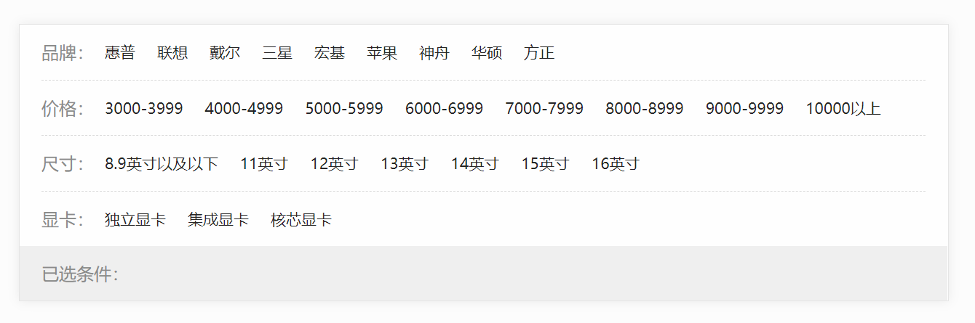
点击一个选项进行显示：
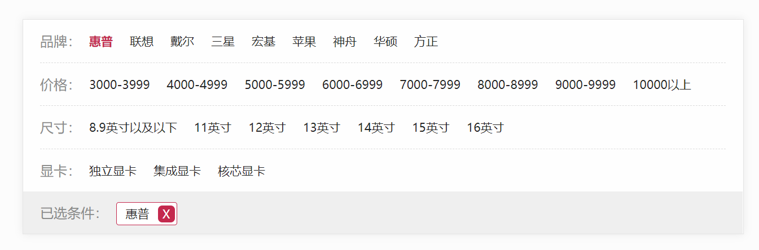
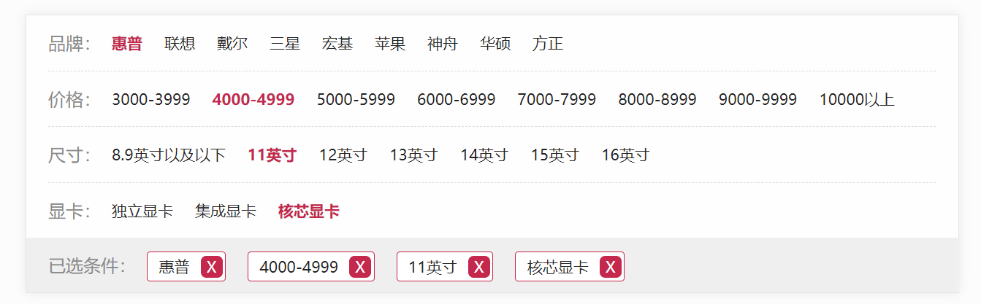
当点击同一个类型的时候，如果该类型的选项存在，对已选条件中的进行修改
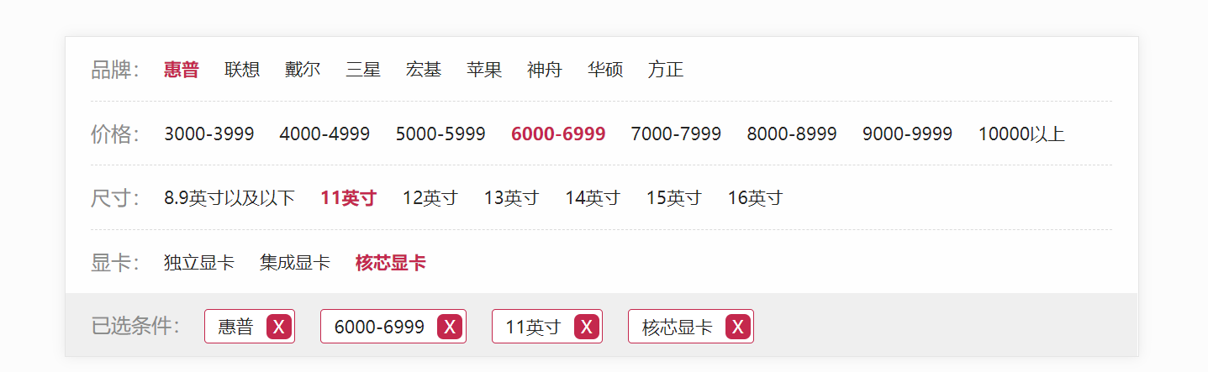
如果没有选择过，则往已选条件中添加

点击x号进行选择清除，并且头部对应的样式也会清除
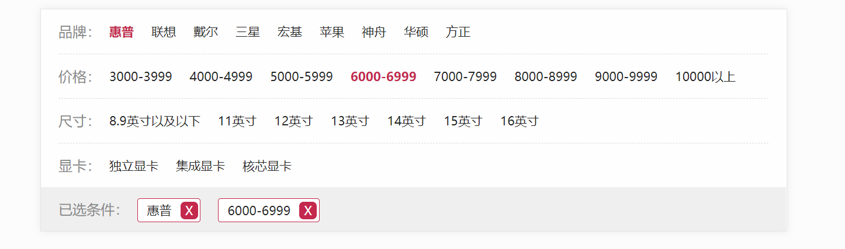

预习： 事件的传递方式:捕获/冒泡 鼠标事件的类型

